## 潘鹏《领袖统驭之道》课程

全景式高阶领导力驱动绩效倍增

潘   鹏

[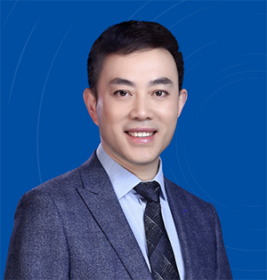](javascript:;)

中旭增长商学《领袖统驭之道》主讲老师

美国领越?领导力授权导师

美宇航局4D卓越团队授权导师

清华大学特聘讲师

北大纵横/北大博雅商学院特聘讲师

ICF国际教练联合会认证CPCP授权高管教练

[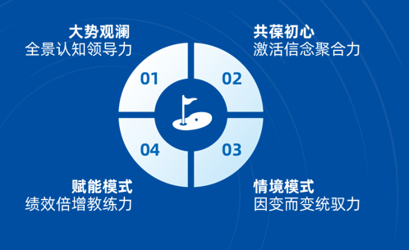](javascript:;)

《领袖统驭之道》-课程大纲

大势观澜【全景认知领导力】

1、VUCA时代呼唤全景式领导者

2、全景式领导者的“四维视角”

3、全景解读领导力的底层逻辑

共葆初心【激活信念聚合力】

1、让领导初心成为组织“共同信仰”

2、确立领导哲学的“三大基石”

3、让初心深入人心的“四步装备”技术

4、全景式领导的“双引擎”模式

情境模式【因变而变统驭力】

1、高效领导的行为与风格

2、情境领导风格四象限

3、员工绩效成熟度模型

4、情境模式的匹配与运用

四、赋能模式【绩效倍增教练力】

1、教练式领导的原则与方式

2、教练的本质:绩效=潜能-干扰赋能模式

3、创造教练关系的同理共情技术

4、深度倾听一-带入心流的技术

5、启智发问一-重启心智的技术

6、赋能反馈一持续提升的技术